Marktgemeinde Kirchberg am Wechsel
Postleitzahl 2880, Verwaltungsbezirk Neunkirchen, Land Niederösterreich

PROTOKOLL

über die zweite Sitzung des

Gemeinderates
am 2. April 2019
im großen Sitzungssaal des Gemeindeamtes Kirchberg am Wechsel
Beginn: 19.30 Uhr Ende: 21.00 Uhr

Anwesend: Bürgermeister Dr. Willibald Fuchs
Vizebürgermeister Hubert Haselbacher
Gf. GR Dandler Elisabeth
Gf. GR Loidl Wolfgang
Gf. GR Riegler Wolfgang
Gf. GR Steiner Herbert
GR Angerler Friedrich
GR Biffl Mag. Markus
GR Fruhmann Heidemarie
GR Gansterer Martina
GR Hollendohner Peter
GR Jansohn Ernst
GR Koderhold Josef
GR Kronaus Josef
GR Morgenbesser Markus
GR Osterbauer Richard
GR Plochberger Hannes
GR Wetzelberger Josef
GR Wetzelberger Stefan

Entschuldigt: Gf. GR Eisenhuber Monika
GR Tauchner Edmund

Sonst anwesend: Berichterstatter Gemeindearzt Dr. Alois Rieck
Berichterstatter Primar Dr. Norbert Bauer, MBA
Schriftführer Sekr. Christian Züttl, MPA

Sitzungsvorsitzender: Bürgermeister Dr. Willibald Fuchs

Die Einladung zur Sitzung erfolgte durch Kurrende. Die Sitzung war beschlussfähig. Die Sitzung war öffentlich.

Tagesordnung:
Die Schaffung einer Primärversorgungseinheit bzw. eines Primärversorgungszentrums oder Gesundheits- zentrums ist zentrales Thema dieser Gemeinderatssitzung.
Überlegungen und Entwicklungen, die in den Sitzungen des letzten Jahres immer wieder thematisiert wurden, werden umfassend präsentiert.
Dazu werden auch Gemeindearzt Dr. Alois Rieck und Prim. Dr. Norbert Bauer berichten.
Nach ausführlicher Information und Beratung sollen abschließend folgende Grundsatzbeschlüsse gefasst werden:
- Schaffung eines Gesundheitszentrums Kirchberg am Wechsel
- Errichtung durch Gemeinde
- Standortwahl
- Förderantrag
- Weitere Vorgangsweise

Der Bürgermeister begrüßt die Damen und Herren des Gemeinderats und dankt fürs Kommen. Gf. GR Monika Eisenhuber und GR Edmund Tauchner sind für die heutige Sitzung entschuldigt. Der Bürgermeister stellt die Beschlussfähigkeit fest.
Außerdem kann er heute Gemeindearzt Dr. Alois Rieck und Prim. Dr. Norbert Bauer, die zur Berichterstattung an der Sitzung teilnehmen, herzlich begrüßen und willkommen heißen. Die Sitzung befasst sich heute nur mit dem Thema Primärversorgungseinheit, kurz PVE.

Eine PVE in Kirchberg ist von so großer Bedeutung, dass es der Bürgermeister angemessen findet, wenn sich der Gemeinderat einmal ausschließlich mit diesem Thema befasst. Seit eineinhalb Jahren findet österreichweit die Interessentensuche für PVEs statt, um einem bevorstehenden Landarztmangel zu begegnen. Mit einer Primärversorgungseinheit soll der niederschwellige Zugang zur medizinischen Versorgung gewährleistet werden. Das Thema entwickelt sich täglich weiter. Der Bürgermeister hat schon mehrmals im Gemeinderat darüber berichtet. Bis zum heutigen Tag ist die Angelegenheit so weit vorangeschritten, dass diesbezüglich bereits Beschlüsse gefasst werden sollen.

Dr. Alois Rieck übernimmt das Wort und berichtet, dass er in den nächsten Jahren in Pension gehen wird. Derzeit ist Kirchberg mit drei Kassenstellen ärztlich sehr gut versorgt. Ihm ist es ein großes Anliegen, die medizinische Versorgung im Feistritztal in geordneten Verhältnissen an die nächste Generation zu übergeben und so den Zugang zu praktischen Ärzten in Zukunft sicherzustellen. Eine sehr gute Möglichkeit junge Ärzte für den Beruf des praktischen Arztes zu gewinnen, sieht er in der Schaffung einer PVE.

Junge Ärzte wählen derzeit selten den Beruf des Praktikers aus folgenden Gründen:
- hohes Investitionsrisiko
- alleine Arbeiten
- keine Teilzeitarbeit möglich

Dr. Rieck beschreibt kurz das Angebot in einer PVE:
- 3 Ärzte
- 1 Diplomkrankenschwester
- 1 Kinderarzt (ein Tag pro Woche)
- Physiotherapeut
- Psychotherapeut
- Logopäde
- Hebamme
- Ergotherapeut
- Diätologe
- Ernährungsberater
- Mobile Dienste
- etc.

Die praktischen Ärzte und die Diplomkrankenschwester bilden das Kernteam, die Basis der PVE. Das Kernteam wird um die weiteren Gesundheitsdienstleister ergänzt. Mindestens drei Fächer sollen in der PVE angeboten werden.

Eine weitere Anforderung an die PVE stellen die Öffnungszeiten dar:
Montag bis Freitag von 7.00 bis 19.00 Uhr
kein Betriebsurlaub

Für den Patienten sieht Dr. Rieck folgende Vorteile:
- Öffnungszeiten
- 1 Anlaufstelle
- viele Gesundheitsberufe unter einem Dach
- Patienten bekommen einen „Laufzettel“, z. B.: von der Krankenschwester zum Arzt und weiter zum Physiotherapeuten
- kurze Wartezeiten durch Terminvereinbarung
- viele Präventionsangebote (Diabetesberatung, Erste Hilfe Kurs, Ernährungsberatung, …)

Zum Ärzteteam führt er an, dass dieses aus mindestens drei praktischen Ärzten besteht. Er rechnet damit, dass vormittags zwei Ärzte anwesend sind und nachmittags ein Arzt zur Verfügung steht. Die freie Arztwahl bleibt jedenfalls bestehen. Es ist aber gewährleistet, dass zumindest ein Arzt erreichbar ist; der kann in Akutfällen konsultiert werden. Dr. Rieck wird ein Team zusammenstellen. Er steht mit mehreren Jungärzten in Kontakt.

Nach zehnminütigem Bericht übernimmt Dr. Norbert Bauer. Er beschäftigt sich intensiv mit der medizinischen Versorgung der Steiermark, kennt den Betriebsablauf einer Ambulanz im Krankenhaus und sieht hier sehr viele Parallelen zum Arbeitsablauf in einer PVE und steht in engem Kontakt mit Fachärzten, die bereit sind, in Kirchberg eine Ordination zu führen.

Die Primärversorgungseinheit sieht er als Gesundheitszentrum in Kirchberg, das aus vier Teilen besteht:
- Praktische Ärzte
- Fachärzte
- Paramedizinische Berufsgruppen = nichtärztliche Leistungserbringer
- Sport- und Gesundheitszentrum Aspang, SGZ
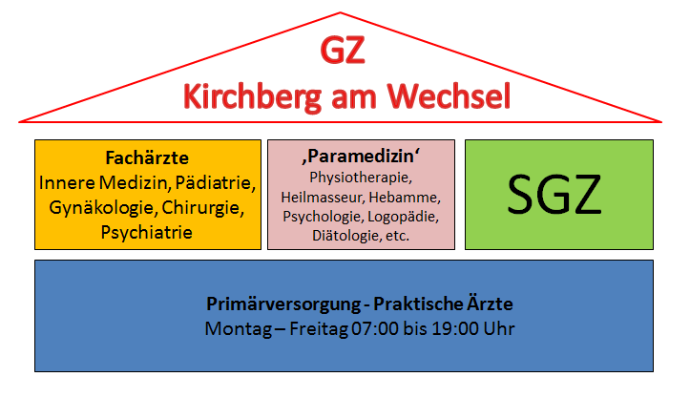
schematische Darstellung einer Primärversorgungseinheit

Dr. Bauer führt aus: die praktischen Ärzte bilden die Basis, ohne diese wird das Gesundheitszentrum nicht bestehen. Er dankt Dr. Rieck für seine Bereitschaft, die Basis des Gesundheitszentrums zu bilden. Zu den Fachärzten ergänzt er, dass er mit Internisten, Kardiologen, Gynäkologen und anderen im Gespräch ist. Er rechnet damit, dass es sich um Wahlarztordinationen handeln wird. Zum SGZ führt er an, dass dieses mehrere Filialen in der Buckligen Welt und Wechselland ausbauen möchte; eine davon in Kirchberg am Wechsel.

Anschließend erläutert Dr. Bauer den Ablauf aus Sicht des Patienten in einer PVE. Viel Wert legt er auf eine Terminvereinbarung und damit kurze Wartezeiten. 87 % der Patienten haben chronische Probleme. Der notwendige Arztbesuch kann geplant und terminlich vereinbart werden. Akutpatienten können jederzeit eingeschoben werden.
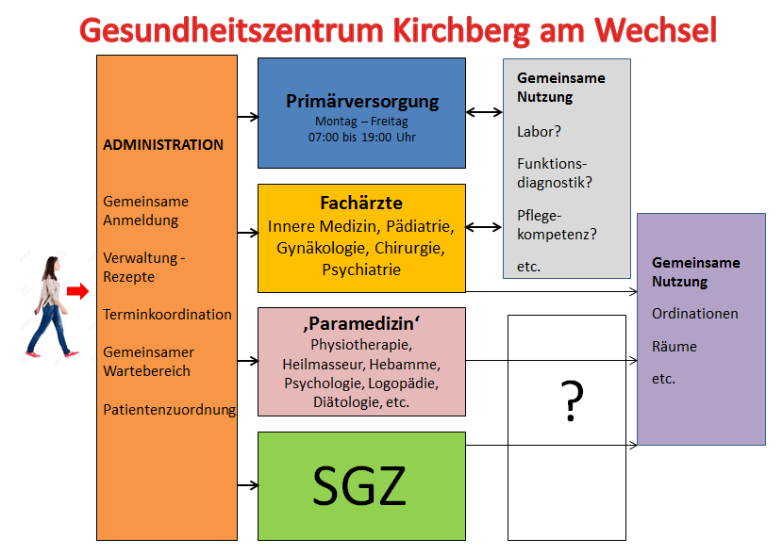
schematische Darstellung des Betriebsablaufs aus Sicht des Patienten mit einer Anlaufstelle

Der Raumbedarf wurde von Dr. Rieck und Dr. Bauer ermittelt. Der Funktionsablauf wurde durchdacht und dementsprechend eine Anordnung der Räume skizziert.

Für ein Gesundheitszentrum in Kirchberg fasst Dr. Bauer folgende Punkte zusammen:
- Primärversorgung muss funktionieren, hier werden keine Kompromisse akzeptiert. Die Primärversorgung bildet die Basis für das Gesundheitszentrum.
- Koordination zwischen Primärversorgung, Fachärzten und Paramedizin
- Wartezeiten kurz halten
- freie Arztwahl
- Akutpatienten erreichen zwischen 7.00 und 19.00 Uhr einen Arzt.
- gute Anbindung der Krankentransporte, überdachter Stellplatz.
- ca. 40.000 Patientenkontakte pro Jahr in einem Haus.
- Verkehrsplanung
- ca. 25 Arbeitsplätze
- Hygiene – Erreichen der PVE mit automatischen Türen.

Nach einem dreißigminütigen Bericht dankt der Bürgermeister für die ausführliche Information. Er stellt fest, dass der NÖGUS (NÖ Gesundheits- und Sozialfonds), die NÖ Ärztekammer und die NÖ Gebietskrankenkasse (NÖ GKK) die Gemeinde Kirchberg am Wechsel tatkräftig unterstützen. Auch diese sind überzeugt, dass mit einer Primärversorgungseinheit die medizinische Versorgung auch in Zukunft am Land aufrechterhalten werden kann.

Anschließend gibt der Bürgermeister Gelegenheit, Anfragen an Dr. Rieck und Dr. Bauer zu stellen. Dabei werden folgende Punkt angesprochen:
- Apotheke: Abstimmungsgespräche mit Mag. Michael Hochstöger laufen bereits.
- Fachärzte: diese werden fallweise ordinieren; nicht die gesamte Öffnungszeit der PVE abdecken.
- Zusammenarbeit der Ärzte: Fallbesprechungen, gegenseitige Einsicht in die Gesundheitsakte der Patienten.
- Nachtdienst: wie bisher über NEF (Notarzt in Aspang stationiert, kommt zum Patienten mit Notarzteinsatzfahrzeug)
- Hausbesuche: wie bisher; grundsätzlich nachmittags.
- Wochenenddienst: soll in den normalen Wochenenddienst eingegliedert werden.
- Hubschrauberlandeplatz: aus Sicht von Dr. Bauer nicht notwendig, weil viel zu selten.
- Arztentlohnung: Vertrag mit NÖ GKK.
- Rettungsauto in Kirchberg: derzeit nicht realistisch, momentan Trend zur Zentralisierung. Für die Aufrechterhaltung einer Rettungsdienststelle sind mindestens 30 Freiwillige notwendig.
- Zeitschiene: Bürgermeister Dr. Fuchs berichtet:
- Einreichung einer PVE sobald als möglich
- Bauplan PVE bis 30. Juni 2019
- Gesamtplan einschließlich SGZ, Kaffeehaus, etc. bis Jahresende
- Bauausführung 2020
- Betriebsaufnahme 2021
- Kassenvertrag: mündliche Zusage liegt vor, alle betroffenen Stellen sehr wohlwollend, schriftlich erst nach Einreichung der Unterlagen.
- Stellenplan der Ärzte: Erweiterung in Kirchberg nicht vorgesehen, aber drei Ärzte können eine Planstelle besetzen.
- Wahlärzte: die Fachärzte als Wahlärzte sind nicht optimal, aber Kassenverträge für Fachärzte sind derzeit nicht zu erwarten.

Nachdem keine weiteren Anfragen gestellt werden, dankt der Bürgermeister für die Berichterstattung, Information und Fragenbeantwortung. Dr. Rieck und Dr. Bauer verabschieden sich um 20.40 Uhr und verfolgen den Rest der Sitzung als Zuhörer.

Bürgermeister Dr. Fuchs betont, dass dieses Projekt PVE jeden Menschen in Kirchberg betrifft. Die Zeitschiene ist sehr ambitioniert. Von der NÖ GKK und der Ärztekammer ist das Pilotprojekt jetzt ausgeschrieben. Die Fristen laufen bereits und sind sehr knapp bemessen. In der Pilotphase besteht Gestaltungsmöglichkeit und die Chance auf Unterstützung. Um die nächsten Schritte unternehmen zu können, sind einige Gemeinderatsbeschlüsse zu fassen.

Zu Punkt 1) Schaffung eines Gesundheitszentrums Kirchberg am Wechsel

Der Bürgermeister ersucht um ein klares Bekenntnis zur Schaffung einer Primärversorgungseinheit in Kirchberg am Wechsel zur Legitimation und Vorlage bei den Landesstellen.

Er ersucht um Zustimmung, eine Primärversorgungseinheit in Kirchberg am Wechsel zur Sicherung der hausärztlichen Versorgung unserer Bevölkerung zu schaffen.

Der Gemeinderat genehmigt einstimmig den Antrag.

Zu Punkt 2) Errichtung durch Gemeinde

Der Bürgermeister beabsichtigt, dass die Gemeinde das entsprechende Gebäude errichtet und anschließend an die Betreiber bzw. Nutzer vermietet. Auf Grund des Raumprogramms ist mit einer Geschoßfläche von rund 1.400 m² zu rechnen. Bei geschätzten Baukosten von € 2.500,--/m² + 20 % MwSt. ist mit einem Investitionsvolumen von € 3,5 Mio. + MwSt. zu rechnen.

Dieses Gebäude möchte der Bürgermeister unter Vorschreibung der Umsatzsteuer gewerblich vermieten. Die Nichtwohnraumvermietung ist grundsätzlich umsatzsteuerfrei. Die Gemeinde soll hier in die Umsatzsteuerpflicht optieren.

Der Bürgermeister ersucht um Zustimmung, dass die Gemeinde das Gebäude als Bauherr errichtet und mit diesem Projekt in die Umsatzsteuerpflicht optiert und die einzelnen Einheiten unter Vorschreibung der Mehrwertsteuer zu vermieten oder zu veräußern.

Gf. GR Herbert Steiner befürwortet die Schaffung einer PVE. Hier geht es um ein Bauvolumen von € 4 Mio. Das entspricht unserem Jahresbudget. Viele Punkte sind offen, vieles ist in Schwebe, eine Förderhöhe ist völlig offen.
Bürgermeister Dr. Fuchs findet das Projekt so wichtig, dass er sich für die Realisierung auch ohne Förderung ausspricht. GR Mag. Markus Biffl möchte Vereinbarungen mit den Betreibern vor Baubeginn treffen. Der Bürgermeister ergänzt, dass der Bau nur in engster Abstimmung mit den zukünftigen Betreibern erfolgen kann.

Bürgermeister Dr. Fuchs formuliert noch einmal den Gemeinderatsbeschluss und ersucht um Zustimmung.

Der Gemeinderat beschließt bei einer Stimmenthaltung (gf. GR Herbert Steiner) den Antrag.

Zu Punkt 3) Standortwahl

Als Standort für die PVE kommt für Bürgermeister Dr. Fuchs nur die zentral gelegene Liegenschaft Markt 82, Pilipp, mit Erweiterungsmöglichkeit zur Liegenschaft Markt 80, Handler, in Frage.

Das entspricht auch dem Ergebnis der drei unabhängigen Entwürfe betreffend der Ortsplanung von:
- Dr. Norbert Bauer und Mag. Johann Wiedner
- Architekt DI Friedrich Mühling in Zusammenarbeit mit DI Martin Krapfenbauer von „NÖ Gestalten“
- Raumplaner DI Karl Siegl

In diesen Planungen sind auch Nachbargrundstücke eingearbeitet. Bgm. Dr. Fuchs weist ausdrücklich darauf hin, dass diese Pläne lediglich Studien darstellen und mit den Nachbarn nicht abgestimmt sind.
Bürgermeister Dr. Fuchs ist davon überzeugt, dass eine PVE Leben ins Zentrum bringt.

Der Bürgermeister ersucht um Zustimmung, als Standort für eine PVE die Liegenschaft Markt 82 mit Erweiterungsmöglichkeit zur Liegenschaft Markt 80 festzulegen.

Der Gemeinderat genehmigt bei vier Stimmenthaltungen (gf. GR Herbert Steiner, GR Ernst Jansohn, GR Hannes Plochberger, GR Josef Wetzelberger) den Standort für eine PVE.

Zu Punkt 4) Förderantrag

Bürgermeister Dr. Fuchs beabsichtigt, für die Schaffung der PVE eine EU-Förderung im Rahmen von ELER zu beantragen. Über ELER werden Soziale Maßnahmen zur Stärkung des ländlichen Raums gefördert. ELER ist die Bezeichnung für den Europäischen Landwirtschaftsfonds für die Entwicklung des ländlichen Raums. Damit kann die Basis des Gesundheitszentrums, die PVE, gefördert werden. Ob weitere Teile förderfähig sind und wieviel Förderung beantragt kann und wieviel gewährt wird, ist völlig offen.
Die Gemeinde trägt das Risiko. Als Beitrag der Gemeinde für die Installierung einer PVE sieht der Bürgermeister die kostenlose Zur-Verfügung-Stellung des Baugrundstücks im Rahmen der Vermietung des Objekts.

Bürgermeister Fuchs erläutert die Abwicklungsmodalität der ELER-Förderung über sogenannte Calls.
Für eine positive Erledigung unseres Förderansuchens spricht die Größe von Kirchberg am Wechsel und der Kleinregion sowie die Lage im ländlichen Raum.

Bürgermeister Dr. Fuchs beantragt, einen Förderantrag zu stellen.

Der Gemeinderat genehmigt bei einer Stimmenthaltung (gf. GR Herbert Steiner) den Antrag.

Zu Punkt 5) Weitere Vorgangsweise

Als nächste Schritte nennt der Bürgermeister folgende Punkte:
- Ausformulieren der PVE-Einreichung mit Dr. Rieck
- Erstellung des Raumprogramms
- Überlegen des Funktionsprogramms und der Betriebsabläufe
- Partnersuche
- Ausarbeiten eines Einreichplans
- Vereinbarungen und Verträge mit Partnern, Abklären der Beziehungen

Gf. GR Wolfgang Loidl freut sich über diese Entwicklung, über die Schaffung eines Gesundheitszentrums in Kirchberg, obwohl er anfangs der Sache sehr skeptisch gegenüber gestanden ist. Heute sieht er eine PVE in Kirchberg als ein MUSS für die Zukunft. Er möchte aber anmerken, dass eine PVE nicht einfach auf die „Grüne Wiese“ hinzustellen ist. Aus seiner Sicht ist unbedingt der leerstehende Gebäudebestand in der Planung zu berücksichtigen und beim Gesundheitszentrum zu integrieren.

GR Mag. Markus Biffl fragt an, wann der Gemeinderat mit der Angelegenheit wieder befasst wird. Bgm. Dr. Fuchs ergänzt, dass als nächstes die Grobplanung vom Bauausschuss zu diskutieren ist.

Da sonst nichts weiter vorgebracht wird, dankt Bürgermeister Dr. Fuchs für die Mitarbeit, die Fassung der Beschlüsse und schließt die Sitzung.

Hinweis: Sämtliche personenbezogenen Bezeichnungen im Protokoll gelten in ihrer dargestellten Form sowohl für Männer als auch für Frauen. Die verwendete Schreibweise wurde nur wegen der einfacheren Lesbarkeit und Verständlichkeit gewählt.

Dieses Sitzungsprotokoll wurde in der Sitzung am ...................................................

genehmigt - abgeändert - nicht genehmigt

...................................... ......................................
Bürgermeister Schriftführer

.............................. .............................. ..............................
Gemeinderat Gemeinderat Gemeinderat

